BỘ GIÁO DỤC VÀ ĐÀO TẠO

**TRƯỜNG ĐẠI HỌC CẦN THƠ**

**TRƯỜNG CÔNG NGHỆ THÔNG TIN & TRUYỀN THÔNG**

**🙞 🕮 🙜**



**BÁO CÁO PHÁT TRIỂN ỨNG DỤNG WEB**

**Đề tài**

**WEBSITE BÁN ĐỒNG HỒ THÔNG MINH**

**Sinh viên thực hiện : Lê Ngọc Phương Đình**

**Mã số: B2017032**

**Khóa : 46**

Cần Thơ, 11/2023

BỘ GIÁO DỤC VÀ ĐÀO TẠO

**TRƯỜNG ĐẠI HỌC CẦN THƠ**

**KHOA CÔNG NGHỆ THÔNG TIN & TRUYỀN THÔNG**

**🙞 🕮 🙜**



**BÁO CÁO PHÁT TRIỂN ỨNG DỤNG WEB**

**Đề tài**

**WEBSITE BÁN ĐỒNG HỒ THÔNG MINH**

**Giáo viên hướng dẫn: Sinh viên thực hiện:**

**ThS. Nguyễn Minh Trung Lê Ngọc Phương Đình**

**Mã số: B2017032**

**Khóa : 46**

Cần Thơ, 11/2023

**NHẬN XÉT CỦA GIẢNG VIÊN**

**--------------------------------------------------------------------------------------------------------------------------------------------------------------------------------------------------------------------------------------------------------------------------------------------------------------------------------------------------------------------------------------------------------------------------------------------------------------------------------------------------------------------------------------------------------------------------------------------------------------------------------------------------------------------------------------------------------------------------------------------------------------------------------------------------------------------------------------------------------------------------------------------------------------------------------------------------------------------------------------------------------------------------------------------------------------------------------------------------------------------------------------------------------------------------------------------------------------------------------------------------------------------------------------------------------------------------------------------------------------------------------------------------------------------------------------------------------------------------------------------------------------------------------------------------------------------------------------------------------------------------------------------------------------------------------------------------------------------------------------------------------------------------------------------------------------------------------------------------------------------------------------------------------------------------------------------------------------**

*Cần Thơ, ngày ... tháng ... năm 2023*

*Giảng viên hướng dẫn*

*ThS. Nguyễn Minh Trung*

**LỜI CẢM ƠN**

Lời đầu tiên em xin gửi lời cảm ơn đến thầy Nguyễn Minh Trung và các bạn đã theo dõi bài báo cáo của em.

Trong quá trình thực hiện đề tài: “Xây dựng website bán đồng hồ thông minh” bên cạnh sự nỗ lực của bản thân vận dụng các kiến thức đã thu được, em cũng nhận được sự hỗ trợ nhiệt tình từ thầy Thầy Ths. Nguyễn Minh Trung. Bài báo cáo môn phát triển ứng dụng web là cơ hội để em củng cố cũng như ôn lại các kiến thức nền tảng trong quá trình học tập. Là tiền đề nhằm trang bị cho em những kĩ năng nghiên cứu, tự học và rèn luyện.

Sự hướng dẫn tận tình, chu đáo của thầy đã giúp em rất nhiều trong việc hoàn thành bài báo cáo này. Thầy đã cung cấp cho em những kiến thức, kỹ năng cần thiết, giúp em hiểu rõ hơn về quy trình xây dựng một website bán hàng trực tuyến. Đặc biệt, thầy đã dành nhiều thời gian để giải đáp thắc mắc của em, giúp em hoàn thiện bài báo cáo một cách tốt nhất.

Kính chúc sức khỏe và lời chúc tốt đẹp nhất đến mọi người.

Cần Thơ, ngày 21 tháng 11 năm 2023

Người viết

Lê Ngọc Phương Đình

**MỤC LỤC**

**PHẦN GIỚI THIỆU 4**

1. Đặt vấn đề 4

2. Mục tiêu đề tài 4

3. Đối tượng và phạm vi nghiên cứu 4

4. Nội dung nghiên cứu 4

4.1 Phương pháp thực hiện 4

4.2 Hướng giải quyết: 5

5. Đóng góp chính của đề tài 5

6. Bố cục niên luận 5

**PHẦN NỘI DUNG 6**

**CHƯƠNG 1. MÔ TẢ BÀI TOÁN 6**

1. Mô tả chi tiết bài toán 6

2. Vấn đề và giải pháp liên quan đến bài toán 6

2.1. Vấn đề 6

2.2. Đề xuất nội dung thực hiện 6

2.3 Kết quả 7

**CHƯƠNG 2. THIẾT KẾ VÀ CÀI ĐẶT 8**

1. Thiết kế hệ thống 8

1.1 Mô hình chức năng của hệ thống 8

1.2 Mô hình cơ sở dữ liệu 10

2. Các công nghệ sử dụng 13

2.1 NodeJS 13

2.2 ExpressJS 13

2.3 Hệ quản trị cơ sở dữ liệu MongoDB 14

2.4 VueJS 14

**CHƯƠNG 3. KẾT QUẢ THỰC NGHIỆM 15**

1. Giao diện sản phẩm 15

1.1. Giao diện trang chủ 15

1.2. Giao diện trang sản phẩm 16

1.3. Giao diện trang đăng nhập 17

1.4. Giao diện trang đăng ký 17

2. Các chức năng của Admin 18

2.1. Trang quản lý khách hàng 18

2.2. Trang quản lý sản phẩm 19

2.3. Trang quản lý nhân viên 20

2.4. Trang quản lý đơn hàng 21

**PHẦN KẾT LUẬN 22**

1. Kết quả đạt được 22

2. Hướng phát triển 22

**TÀI LIỆU THAM KHẢO 23**

# PHẦN GIỚI THIỆU

## 1. Đặt vấn đề

Trong những năm gần đây, thị trường đồng hồ thông minh đang ngày càng phát triển mạnh mẽ. Nhu cầu sử dụng đồng hồ thông minh của người tiêu dùng cũng ngày càng tăng cao. Điều này tạo ra cơ hội kinh doanh tiềm năng cho các doanh nghiệp.

Xây dựng website bán đồng hồ thông minh là một giải pháp hiệu quả giúp các doanh nghiệp tiếp cận khách hàng tiềm năng một cách nhanh chóng và hiệu quả. Website bán đồng hồ thông minh cung cấp cho khách hàng đầy đủ thông tin về sản phẩm, giá cả, dịch vụ,... giúp khách hàng dễ dàng lựa chọn được sản phẩm phù hợp với nhu cầu của mình.

Quản lý bán hàng là một trong những mục tiêu quan trọng trong việc kinh doanh. Vì vậy, để quản lý một cách nhanh chóng và hiện đại hơn thì quản lý bán hàng là rất cần thiết, đề tài cũng cung cấp cho sinh viên những kiến thức, kỹ năng cần thiết để xây dựng một website bán đồng hồ thông minh chuyên nghiệp, hiệu quả.

## 2. Mục tiêu đề tài

Tạo ra một website bán hoa trực tuyến để cho chủ cửa hàng có thể quảng bá sản phẩm một cách phổ biến, tối ưu và nhanh chóng trong việc trao đổi hàng hóa và chiến lược quản lý của chủ cửa hàng.

## 3. Đối tượng và phạm vi nghiên cứu

Xây dựng website quản lý bán hàng với mục đích phục vụ nhu cầu xem các sản phẩm dành cho mọi người khi truy cập vào trang web, để đặt hàng khách hàng cần có tài khoản. Riêng người quản ký có thể tùy chọn thay đổi thêm sửa, xóa khách hàng, sản phẩm, đơn hàng và nhân viên của cửa hàng.

## 4. **Nội dung nghiên cứu**

### 4.1 Phương pháp thực hiện

* Phân tích yêu cầu:
  + Thực hiện khảo sát yêu cầu của các giảng viên cố vấn.
  + Đặc tả yêu cầu xây dựng hệ thống.
* Thiết kế:
  + Mô tả tổng quan về hệ thống.
  + Yêu cầu chức năng, phân tích và thiết kế các mô hình hệ thống.
* Cài đặt:
  + NodeJS, ExpressJS: Dùng làm Backend cho hệ thống.
  + VueJS: Dùng làm Frontend cho hệ thống.
  + Hệ quản trị CSDL: MongoDB.

### 4.2 Hướng giải quyết:

* Cơ sở lý thuyết cần nắm:
  + Lý thuyết phân tích và thiết kế hệ thống thông tin.
  + Hệ quản trị CSDL MongoDB.
  + Kiến thức về xây dựng website.

## 5. Đóng góp chính của đề tài

Đề tài góp phần đa dạng thêm nguồn tài liệu nghiên cứu của sinh viên Đại học Cần Thơ nói chung, Khoa Công Nghệ Thông Tin Và Truyền Thông nói riêng trong lĩnh vực xây dựng ứng dụng Web. Hơn nữa, đề tài cũng là tài liệu tham khảo cho các sinh viên khóa sau khi nghiên cứu về xây dựng ứng dụng Web.

## 6. Bố cục niên luận

* Phần giới thiệu

Giới thiệu tổng quát về đề tài: *:* Trình bày về các vấn đề, đối tượng và phạm vi nghiên cứu của đề tài, nội dung nghiên cứu, những đóng góp chính.

* **Phần nội dung**
  + **Chương 1** : Mô tả bài toán và hướng giải quyết của bài toán**.**
  + **Chương 2** : Thiết kế và cài đặt giải pháp.
  + **Chương 3** : Kiểm thử và đánh giá hệ thống.
* **Phần kết luận** 
  + Kết quả đạt được và hướng phát triển

# PHẦN NỘI DUNG

# CHƯƠNG 1. MÔ TẢ BÀI TOÁN

## 1. Mô tả chi tiết bài toán

Trong thời đại công nghệ phát triển với tốc độ cực nhanh như hiện nay, mọi người đều sẽ có xu hướng tìm kiếm sự tiện lợi nhất cho bản thân. Việc mua sắm online đã trở thành thứ phổ biến mà mọi người đều tìm đến.

Smart watch là một thiết bị điện tử đeo tay thông minh, tích hợp nhiều tính năng như theo dõi sức khỏe, thông báo tin nhắn, cuộc gọi,... Nhu cầu sử dụng smart watch ngày càng tăng cao, kéo theo sự phát triển của các cửa hàng bán smart watch.

Để đáp ứng nhu cầu mua sắm online của khách hàng, các chủ cửa hàng bán smart watch cần có một website bán hàng chuyên nghiệp. Website bán hàng không chỉ là nơi trưng bày sản phẩm, mà còn là công cụ giúp các chủ cửa hàng đưa sản phẩm của mình dễ tiếp cận đến với người tiêu dùng và quản lý mọi hoạt động của cửa hàng một cách hiệu quả.

## 2. Vấn đề và giải pháp liên quan đến bài toán

### 2.1. Vấn đề

Với sự thay đổi của công nghệ nhanh chóng, nhu cầu của khách hàng vấn đề giải quyết sản phẩm và hàng tồn kho và tương tác khách hàng trở thành một thách thức. Nhu cầu của khách hàng về công nghệ ngày càng đa dạng và phức tạp. Khách hàng không chỉ quan tâm đến các tính năng của sản phẩm mà còn quan tâm đến thiết kế, giá cả và dịch vụ.

Hệ thống ứng dụng cần phải hoạt động ổn định, có lượng dữ liệu đủ để đáp ứng nhu cầu của người dùng để có thể dễ dàng tìm và lựa chọn sản phẩm phù hợp.

### 2.2. Đề xuất nội dung thực hiện

Thực hiện khảo sát và nghiên cứu về thị trường, nhu cầu cung ứng của mảng này. Nghiên cứu, tham khảo các ứng dụng đã có, những điểm mạnh và yếu. Vì sao ứng dụng đó thành công hoặc thất bại. Rút ra được những bài học từ những người đi trước.

Thực hiện nghiên cứu những công nghệ, công cụ cần sử dụng để thực hiện dự án. Lựa chọn những công nghệ tối ưu và hiện đại nhất để bắt kịp xu thế phát triển không ngừng của công nghệ hiện nay.

Sau khi đã nắm bắt được công nghệ và hướng đi, bắt tay vào lập kế hoạch triển khai dự án, đứa ra những công việc cụ thể cần thực hiện. Tiến hành phân tích thiết kế, chỉ những rủi ro, tính khả thi cũng như bất khả thi của những công việc cần thực hiện.

Sau khi phân tích, tiến hành thiết kế cơ sở dữ liệu, thiết kế giao diện và từng bước hoàn thiện, ghép nối dự án thành sản phẩm hoàn chỉnh.

Sau khi có sản phẩm hoàn chỉnh, tiến hành thử nghiệm và chỉnh sửa, cập nhật những sai sót.

Và cuối cùng là tổng kết và đưa ra hướng phát triển trong tương lai.

### 2.3 **Kết quả**

Nghiên cứu và học tập được các công nghệ được áp dụng để phát triển ứng dụng như NodeJS framework, Express framework, VueJS, tìm hiểu về kết nối đa nền tảng thông qua API,...

Sau quá trình thực hiện, kết quả thu được là hệ thống ứng dụng với các chức năng:

* Đối với khách hàng
  + Đăng nhập
  + Đăng ký
  + Xem thông tin sản phẩm
  + Thêm sản phẩm vào giỏ hàng
  + Đặt hàng
* Đối với quản trị viên
  + Xem thông tin khách hàng
  + Xem thông tin sản phẩm
  + Xem thông tin đơn hàng
  + Xem thông tin nhân viên
  + Cập nhật thông tin sản phẩm
  + Cập nhật thông tin khách hàng
  + Cập nhật thông tin nhân viên
  + Thêm mới khách hàng
  + Thêm mới nhân viên
  + Xoá nhân viên
  + Tìm kiếm đơn hàng

# CHƯƠNG 2. THIẾT KẾ VÀ CÀI ĐẶT

## Thiết kế hệ thống

### 1.1 Mô hình chức năng của hệ thống

#### 1.1.1 Sơ đồ chức năng

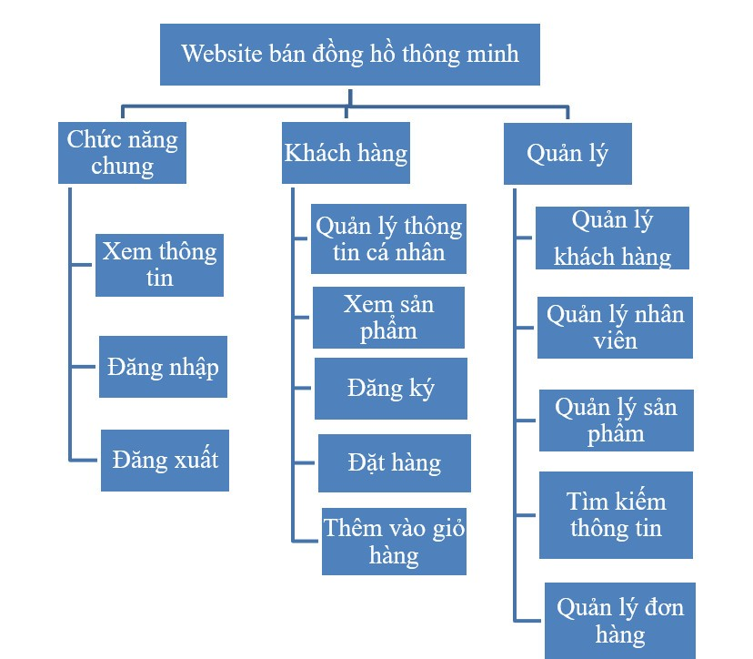

*Hình ảnh 1: Sơ đồ chức năng của hệ thống*

Hệ thống website bán đồng hồ thông minh có các chức năng sau:

* Chức năng của khách hàng:

1. Đăng ký tài khoản.
2. Đăng nhập.
3. Xem thông tin sản phẩm.
4. Thêm sản phẩm vào giỏ hàng.
5. Đặt hàng

* Chức năng của quản lý:

1. Xem thông tin chi tiết sản phẩm..
2. Thêm sản phẩm.
3. Cập nhật sản phẩm.
4. Tìm sản phẩm.
5. Xem thông tin nhân viên
6. Cập nhật thông tin nhân viên
7. Xem thông tin đơn hàng
8. Xem thông tin khách hàng
9. Cập nhật thông tin khách hàng

#### 1.1.2 Sơ đồ Use Case

#### Use case Người Dùng

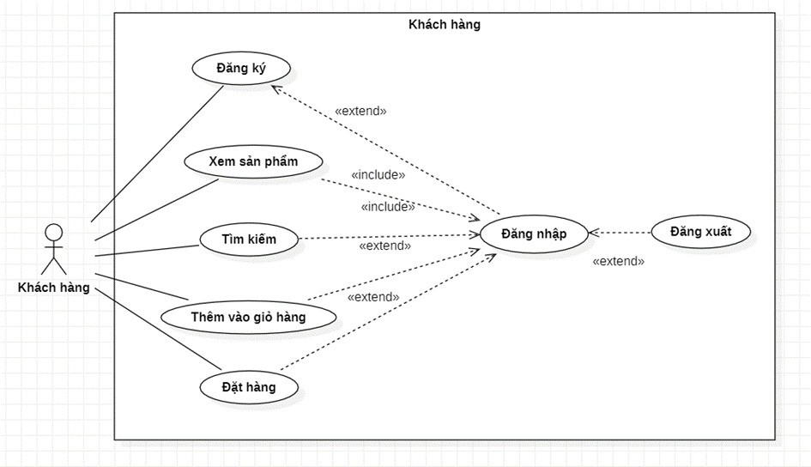

*Hình ảnh 2: Sơ đồ use case chức năng của người dùng*

1. **Use case Admin**

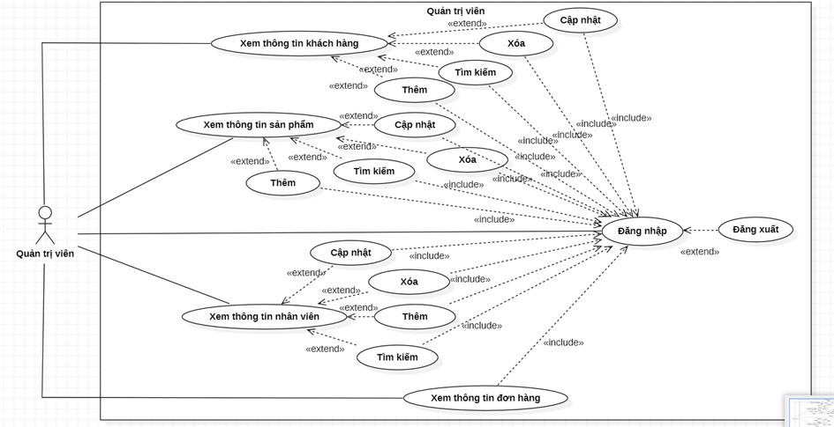

*Hình ảnh 3: Sơ đồ use case chức năng của admin*

### 1.2 Mô hình cơ sở dữ liệu

#### 1.2.1 Mô hình CDM

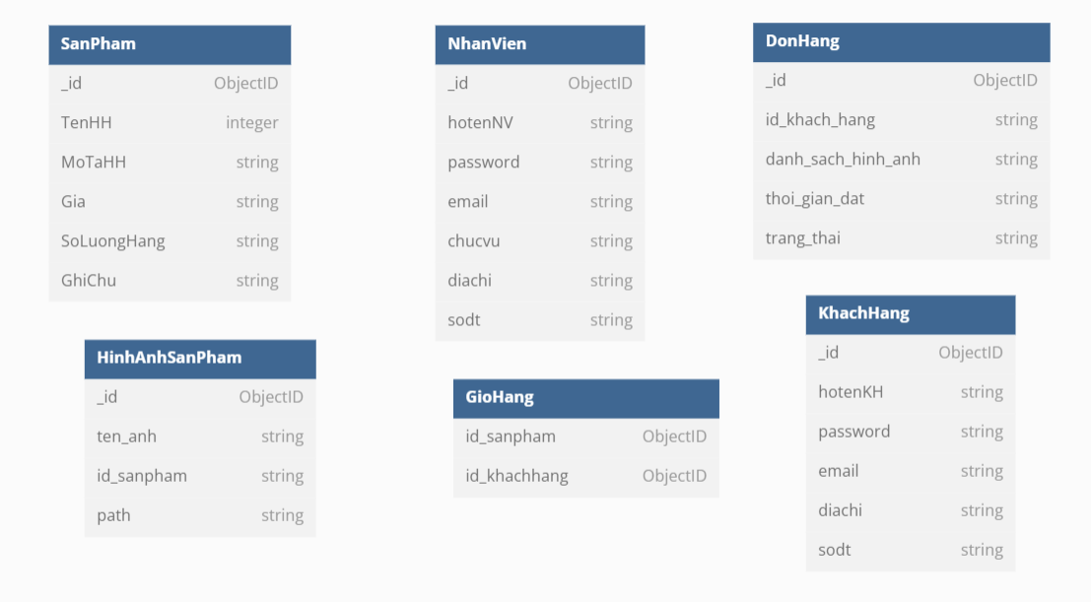

*Hình ảnh 4: Sơ đồ CDM của hệ thống*

#### 1.2.2 Bảng mô tả cơ sở dữ liệu

**1.2.2.1 Bảng khách hàng**

| **Tên trường** | **Kiểu** | **Kích thước** | **Mô tả** |
| --- | --- | --- | --- |
| _id | ObjectID | 256 | Mã khách hàng |
| hotenKH | string | 256 | Tên khách hàng |
| password | string | 256 | Mật khẩu |
| email | string | 256 | Email khách hàng |
| diachi | string | 256 | Địa chỉ |
| sdt | string | 256 | Số điện thoại |

*Bảng 1: Bảng khách hàng*

**1.2.2.2 Bảng Nhân Viên**

| **Tên trường** | **Kiểu** | **Kích thước** | **Mô tả** |
| --- | --- | --- | --- |
| _id | ObjectID | 256 | Mã nhân viên |
| hotenNV | string | 256 | Tên nhân viên |
| password | string | 256 | Mật khẩu |
| chucvu | string | 256 | Chức vụ |
| diachi | string | 256 | Địa chỉ |
| sdt | string | 256 | Số điện thoại |

*Bảng 2: Bảng Nhân Viên*

**1.2.2.3 Bảng sản phẩm**

| **Tên trường** | **Kiểu** | **Kích thước** | **Mô tả** |
| --- | --- | --- | --- |
| _id | ObjectID | 256 | Mã sản phẩm |
| TenHH | string | 256 | Tên sản phẩm |
| MotaHH | string | 256 | Mô tả sản phẩm |
| Gia | string | 256 | Giá |
| SoLuongHang | string | 256 | Số lượng hàng |
| ghichu | string | 256 | Ghi chú |

*Bảng 3: Bảng sản phẩm*

**1.2.2.4 Bảng hình ảnh sản phẩm**

| **Tên trường** | **Kiểu** | **Kích thước** | **Mô tả** |
| --- | --- | --- | --- |
| _id | ObjectID | 256 | Mã hình ảnh |
| tenanh | string | 256 | Tên hình ảnh |
| id_sanpham | string | 256 | Id sản phẩm |
| path | string | 256 | Đường dẫn |

*Bảng 4: Bảng hình ảnh sản phẩm*

**1.2.2.5 Bảng đơn hàng**

| **Tên trường** | **Kiểu** | **Kích thước** | **Mô tả** |
| --- | --- | --- | --- |
| _id | ObjectID | 256 | Mã đơn hàng |
| dssp | string | 256 | Danh sách sản phẩm |
| id_khachhang | string | 256 | Id khách hàng |
| thoigiandat | string | 256 | Thời gian đặt |
| trang_thai | string | 256 | Trạng thái đơn hàng |

*Bảng 5: Bảng đơn hàng*

**1.2.2.6 Bảng giỏ hàng**

| **Tên trường** | **Kiểu** | **Kích thước** | **Mô tả** |
| --- | --- | --- | --- |
| _id_sanpham | ObjectID | 256 | Mã đơn hàng |
| id_khachhang | string | 256 | Id khách hàng |

*Bảng 6: Bảng giỏ hàng*

## Các công nghệ sử dụng

### NodeJS

**NodeJS [1]: Node.js** là một hệ thống phần mềm được thiết kế để viết các ứng dụng internet có khả năng mở rộng, đặc biệt là máy chủ web. Chương trình được viết bằng JavaScript, sử dụng kỹ thuật điều khiển theo sự kiện, nhập/xuất không đồng bộ để tối thiểu tổng chi phí và tối đa khả năng mở rộng. Node.js bao gồm có V8 JavaScript engine của Google, libUV, và vài thư viện khác.

### ExpressJS

**ExpressJS [2]:** Là một Framework nhỏ, nhưng linh hoạt được xây dựng trên nền tảng của Nodejs. Nó cung cấp các tính năng mạnh mẽ để phát triển web hoặc mobile. Lợi ích mang lại: Framework giúp cho việc phát triển ứng dụng được rút ngắn đi rất nhiều. Express hỗ trợ việc phát triển ứng dụng theo mô hình MVC, mô hình phổ biến cho việc lập trình web hiện nay. Cho phép định nghĩa Middleware hỗ trợ cho việc tổ chức và tái sử dụng code. Định nghĩa routes và các request method đến server một cách dễ dàng. Hỗ trợ REST API và còn rất nhiều thứ mà framework này hỗ trợ.

### Hệ quản trị cơ sở dữ liệu MongoDB

MongoDB là một hệ thống quản lý cơ sở dữ liệu (Database Management System - DBMS) không dựa trên SQL, mã nguồn mở, không cần bảng và dựa vào dạng lưu trữ JSON (BSON) để lưu trữ dữ liệu. MongoDB được sử dụng rộng rãi trong các ứng dụng web, ứng dụng di động và nhiều dự án lớn khác, đặc biệt là khi cần linh hoạt và có khả năng mở rộng trong việc lưu trữ và truy xuất dữ liệu.

### VueJS

VueJS là một thư viện JavaScript mã nguồn mở được sử dụng để xây dựng giao diện người dùng (UI) cho các ứng dụng web động. Nó được thiết kế để dễ dàng tích hợp vào các dự án hiện có và cung cấp một cách tiếp cận hiệu quả để quản lý và cập nhật giao diện người dùng.

### 

### 

# CHƯƠNG 3. KẾT QUẢ THỰC NGHIỆM

## Giao diện sản phẩm

### Giao diện trang chủ

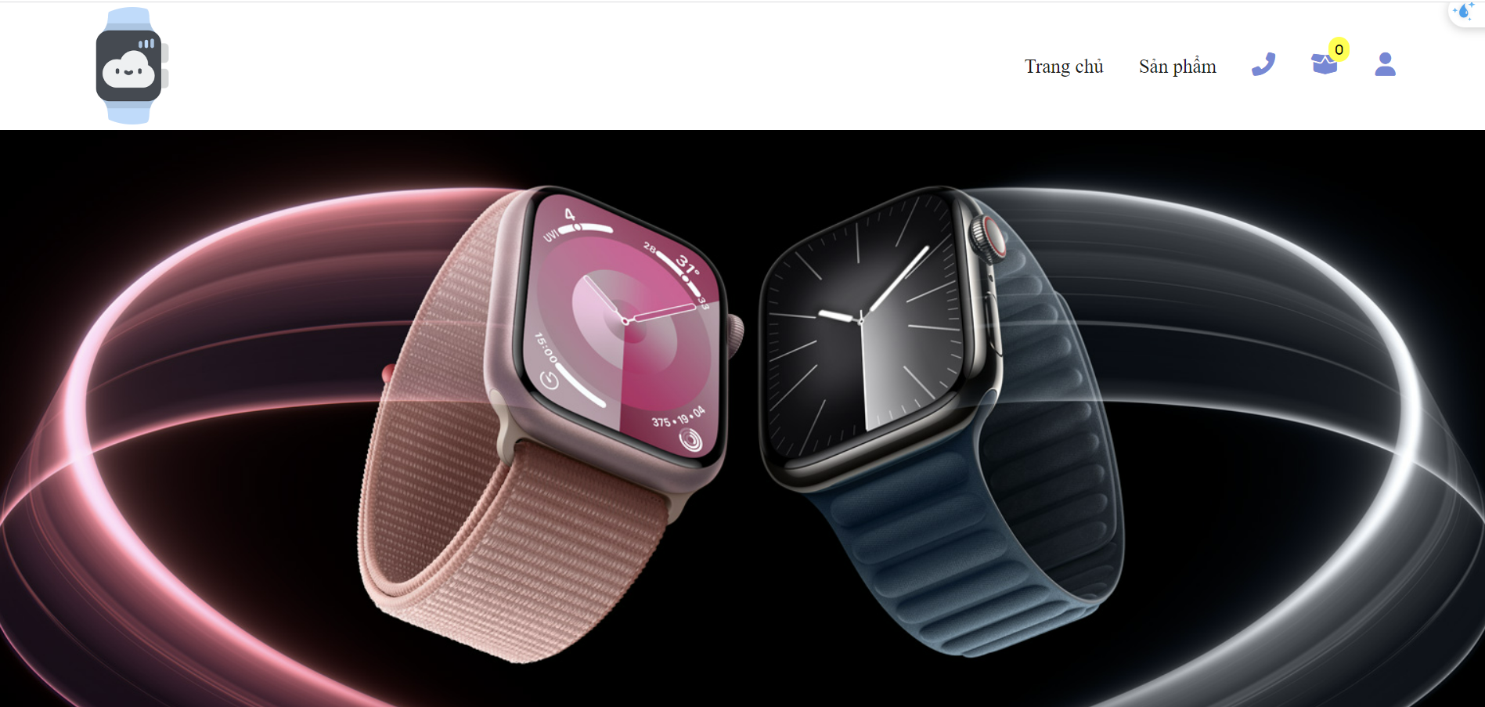

*Hình ảnh 5: Giao diện trang chủ*

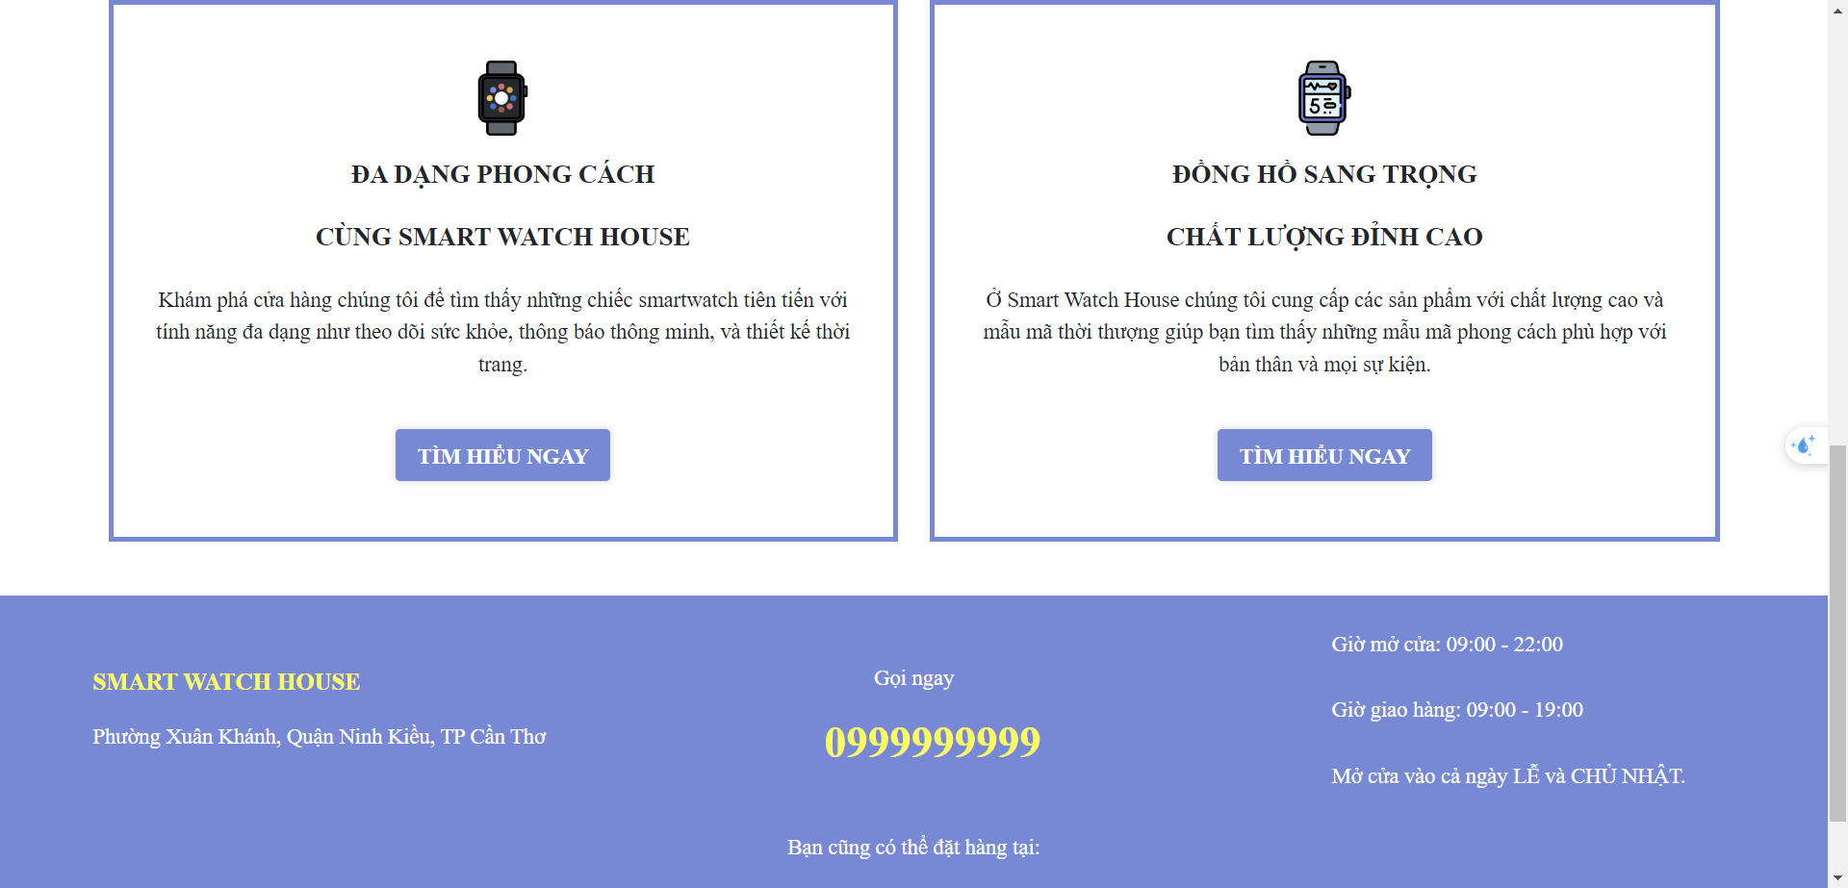

*Hình ảnh 6: Giao diện trang chủ*

### Giao diện trang sản phẩm

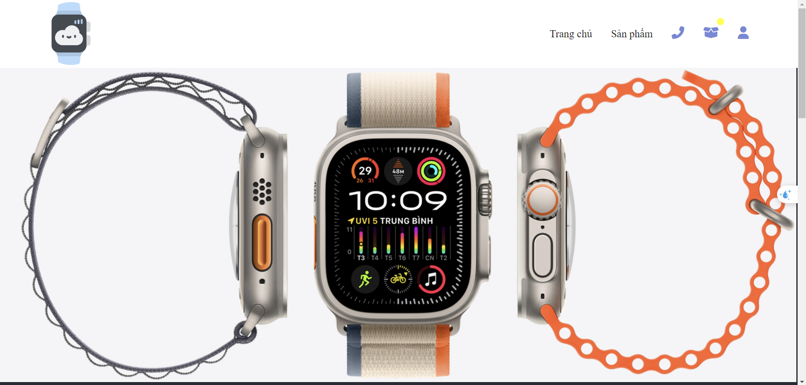

*Hình ảnh 7: Giao diện trang sản phẩm*

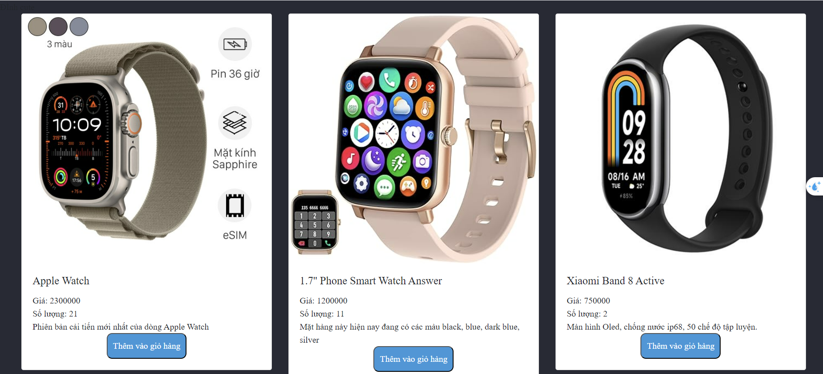

*Hình ảnh 8: Giao diện trang sản phẩm*

### Giao diện trang đăng nhập

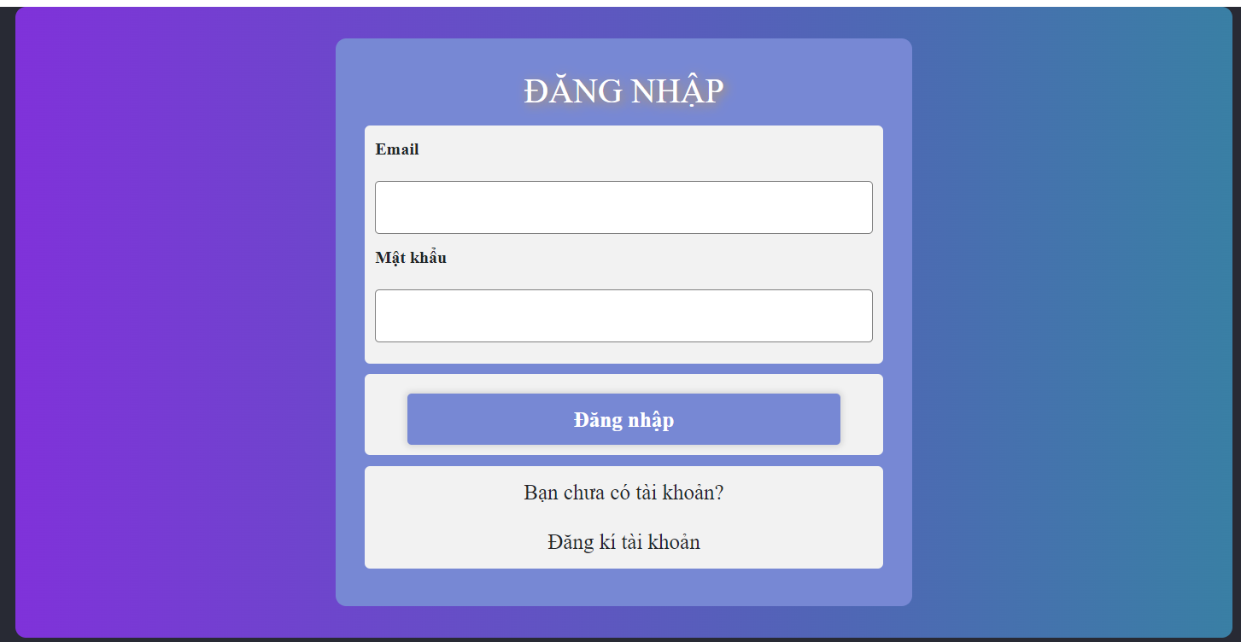

*Hình ảnh 9: Giao diện trang đăng nhập*

### Giao diện trang đăng ký

Người dùng có thể đăng ký tài khoản với các thông tin bên dưới.

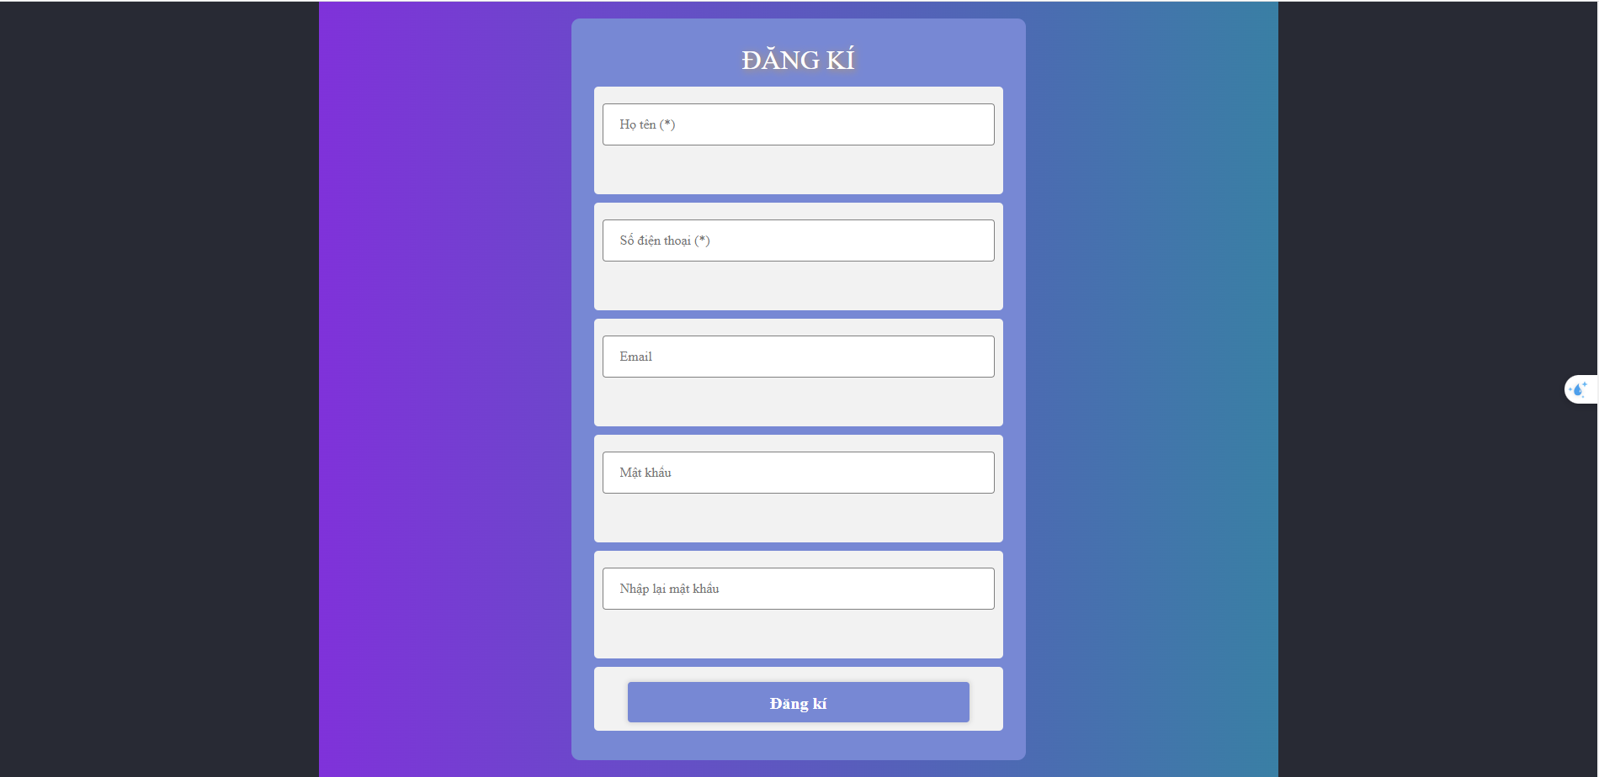

*Hình ảnh 10: Giao diện trang Đăng ký*

## Các chức năng của Admin

### Trang quản lý khách hàng

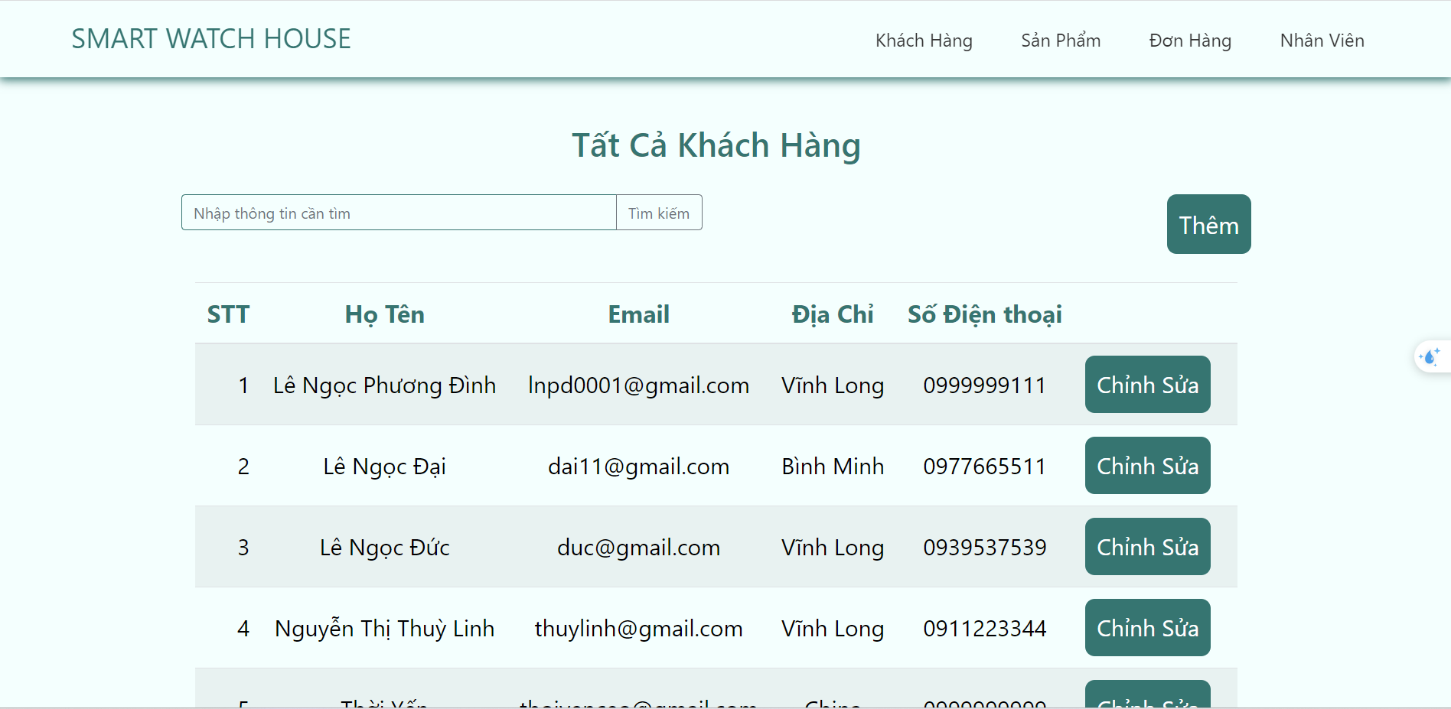

*Hình ảnh 11: Giao diện trang quản lý khách hàng*

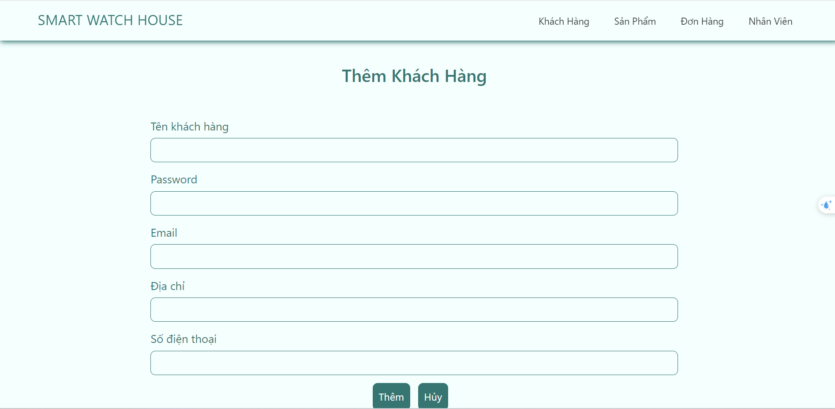

*Hình ảnh 12: Giao diện trang thêm khách hàng*

### Trang quản lý sản phẩm

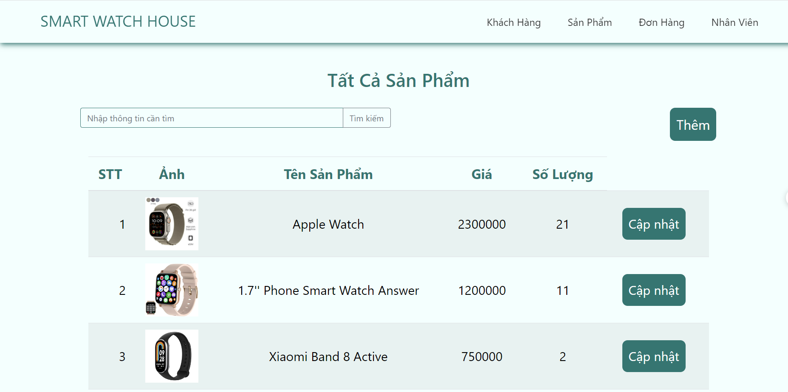

*Hình ảnh 13: Giao diện trang quản lý sản phẩm*

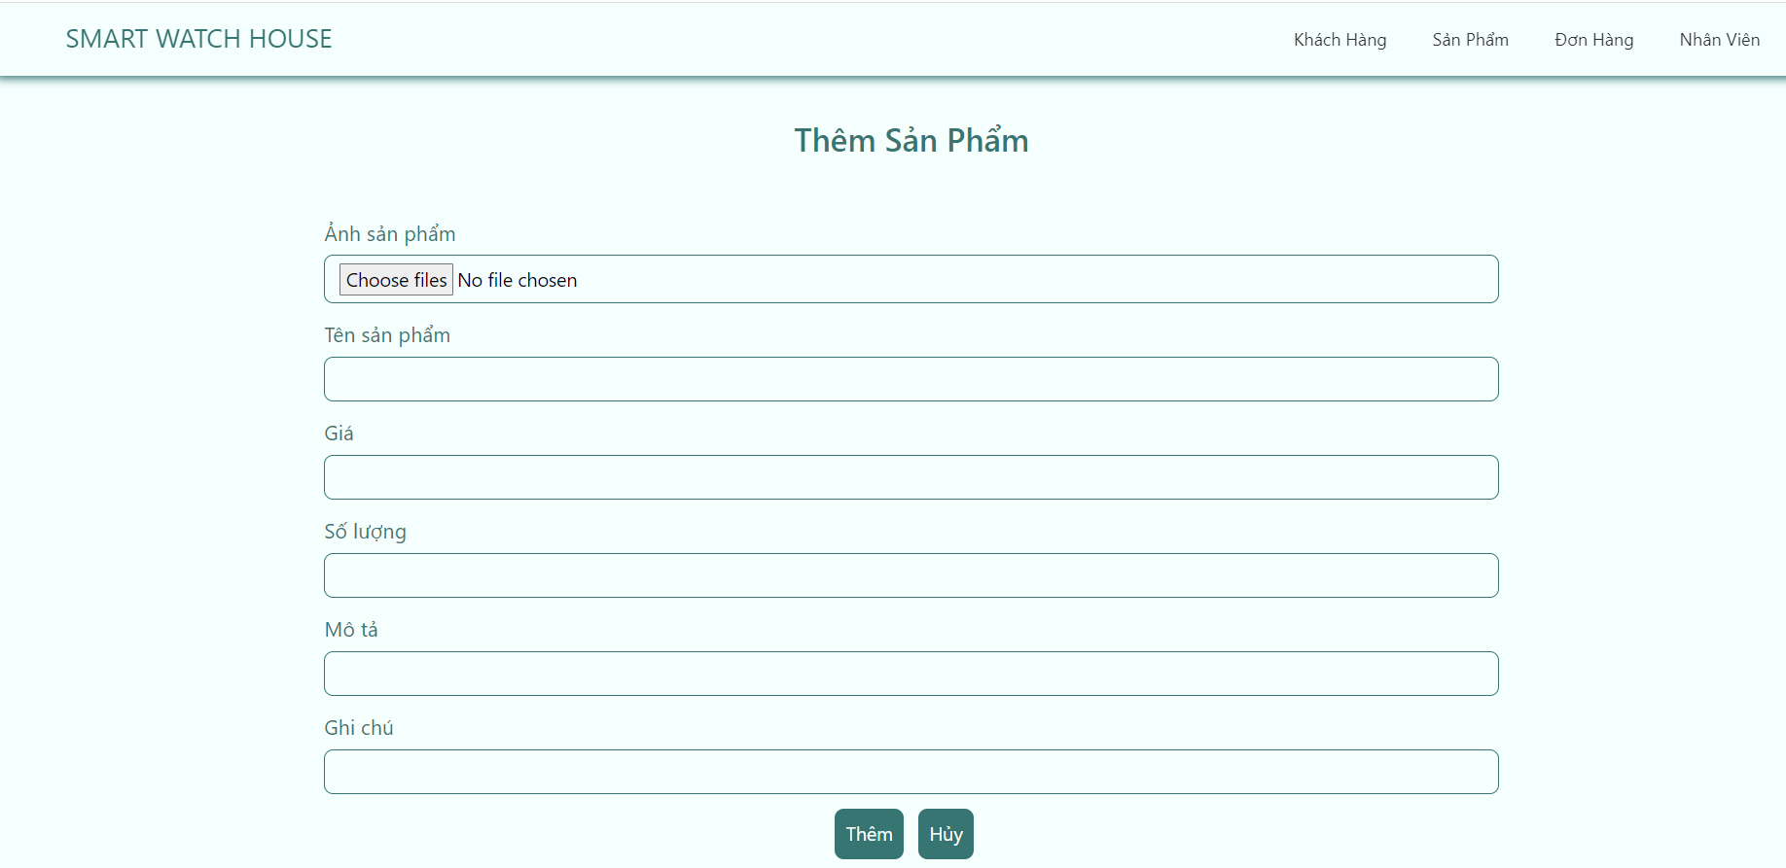

*Hình ảnh 14: Giao diện trang thêm sản phẩm*

### Trang quản lý nhân viên

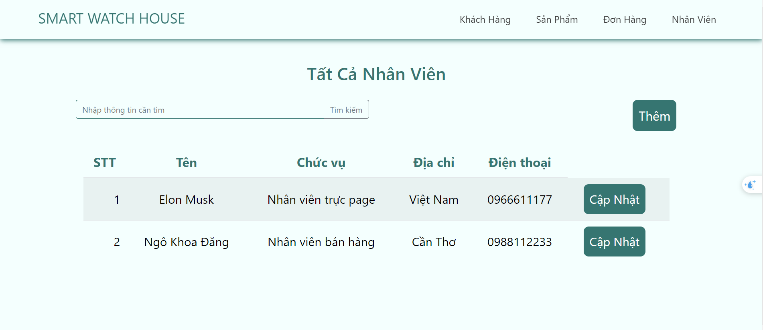

*Hình ảnh 15: Giao diện trang quản lý nhân viên*

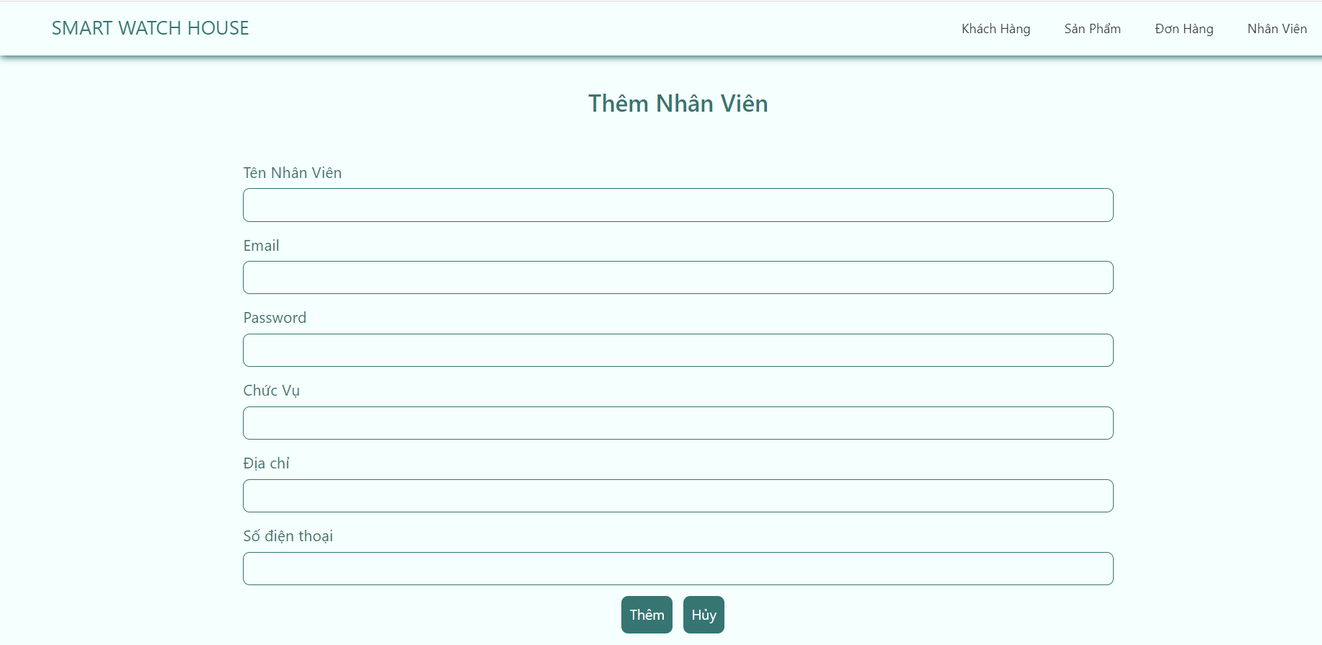

*Hình ảnh 16: Giao diện trang thêm nhân viên*

### Trang quản lý đơn hàng

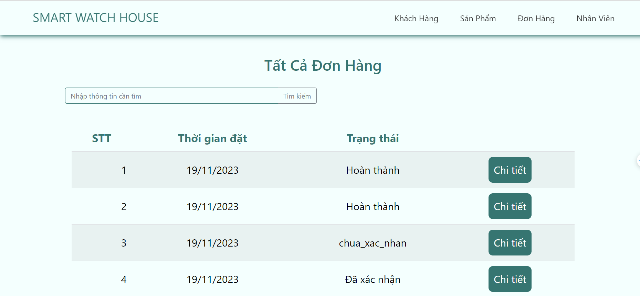

*Hình ảnh 17: Giao diện trang quản lý đơn hàng*

### 

# PHẦN KẾT LUẬN

## 1. Kết quả đạt được

Qua quá trình thu thập yêu cầu, thiết kế, xây dựng và kiểm thử một cách kỹ lưỡng. Website bán đồng hồ thông minh được ra đời có giao diện dễ sử dụng, phù hợp cho các nhà trường thử nghiệm. Hệ thống được phát triển dựa trên nền tảng phổ biến nhất hiện nay là web. Tạo điều kiện thuận lợi và linh hoạt cho người sử dụng.

Hệ thống đã đáp ứng được mục tiêu đề ra ban đầu là có thể giúp người dùng dễ dàng tìm được sản phẩm phù hợp dễ dàng và nhanh chóng.Tuy nhiên, hệ thống còn thiếu khá nhiều các chức năng dành cho người dùng và quản lý.

## 2. Hướng phát triển

Để hệ thông hoạt động tốt hơn cần có một hướng phát triển trong tương lai. Các mục tiêu được để ra để cải thiện và phát triển hệ thống:

* Xây dựng nguồn dữ liệu đa dạng hơn.
* Mở rộng và phát triển thêm nhiều chức năng cho người dùng như có thể xem được đơn hàng đã đặt, huỷ đơn hàng.
* Mở rộng và phát triển các chức năng cho hệ thống thêm.

# TÀI LIỆU THAM KHẢO

[1] NodeJS: *https://nodejs.org/, truy cập vào 21/06/2023.*

[2] ExpressJS: *https://expressjs.com/, truy cập vào 23/06/2023.*